9 «а» 25. 05. 2020г Тема урока «Геометрические фигуры и тела»

Фигура, все точки которой не находятся на одной плоскости, называется объёмной фигурой.

Ограниченная часть пространства называется геометрическим телом, а множество точек, ограничивающих его от окружающего пространства, называется поверхностью этого тела.

Шар — геометрическое тело, его поверхность — сфера.

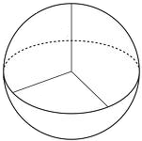  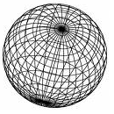

*Шар*                                       *Сфера*

Винтовая линия — объёмная фигура, но это не тело.

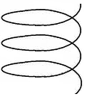

*Винтовая линия*

Пирамида — геометрическое тело, которое ограничено плоскими многоугольниками.

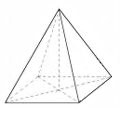               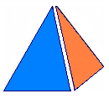

*Пирамида*                         *Плоские многоугольники*

Плоскость

Простейшая поверхность — плоскость. В окружающем мире поверхность множества предметов подобна геометрической плоскости, например, пол в комнате, стол, поверхность воды в озере или бассейне. Большинство упомянутых предметов — прямоугольной формы; если разглядывать их с большого расстояния, то они напоминают параллелограммы. Поэтому довольно часто плоскость на рисунке изображается в виде параллелограмма, но её можно изобразить и по-другому — любой замкнутой линией.

Примеры плоскости в природе:

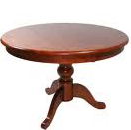          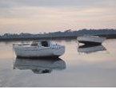     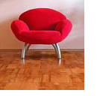

*Поверхность стола*     *Поверхность книг*        *Поверхность воды*            *Пол*

Определяется равенство двух геометрических тел или фигур.  
Две фигуры (или тела) называются равными, если их можно совместить наложением.

Главная величина геометрических тел — это их объём.

Объём геометрического тела — это величина, которая описывает занимающую этим телом часть пространства.

Из определения следует, что объём не зависит ни от местонахождения тела в пространстве, ни от того, как это тело делится на части.

Величину объёма вычисляют, основываясь на аксиомах:  
1) равные тела имеют равные объёмы.  
2) Объём тела равен сумме объёмов его отдельных частей.

Чтобы объём можно было измерить, т. е. чтобы объём можно было бы выразить в виде числа, необходимо выбрать единицу измерения объёма.

Единица объёма — это объём такого куба, ребро которого равно одной единице длины.

Если ребро куба равно 1 *см*, то его объём обозначается кубическими сантиметрами — см3, если ребро куба равно 1 *м*, то объём обозначается кубическими метрами — м3.

Тела с равными объёмами называются равновеликими.

         Равные тела                                             Равновеликие тела

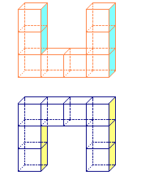                           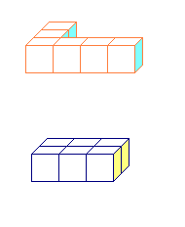

*Равные тела с объёмом 8* см3                 *Равновеликие тела с объёмом 6* см3

Все равные тела равновелики, но не все равновеликие тела равны.

Задание: построить 2 фигуры равновеликие.